Тема 3.9 Військово-прикладне триборство
(Самостійне заняття - 3 години)
Навчально-виховна мета:
Ознайомити з видом проведення змагання військово-прикладне триборство
Вивчити вимоги до обладнання місць, організації та проведення змагання з військово-прикладного триборства.
Виховувати почуття впевненості у необхідності отримання знань з організації та проведення змагань.

Навчальні питання.
1. Воєнізований крос;
2. Плавання на 100м будь-яким способом;
3. Фігурне водіння автомобіля.

Місце: аудиторія
Матеріальне забезпечення: проектор, ноутбук.
Керівництво:

ВІЙСЬКОВО-ПРИКЛАДНЕ ТРИБОРСТВО
Програма змагань по літньому військово-прикладному триборству включає:
1 .воєнізований крос;
2.плавання на 100м будь-яким способом;
3.фігурне водіння автомобіля.
Змагання по військово-прикладному триборству проводяться три дні підряд (для кожного з видів змагань, що входять в триборстві, відводиться окремий день). У низових колективах змагання по військово-прикладному триборству можуть бути проведені і в два дні.
Особливістю цього виду багатоборства є те, що для участі в змаганнях допускаються тільки чоловіки, що мають навики водіння автомобіля і посвідчення на право управління автомобілем.
Змагання можуть бути перервані тільки за несприятливих метеорологічних умов.
Змагання по перерваному виду триборства поновлюються наступного дня, і в них беруть участь всі спортсмени, а показані напередодні результати анулюються, навіть якщо вони краще за результати другого дня.
Черговість проведення змагань по окремих видах спорту, що входять в програму триборства, визначається Положенням про змагання залежно від умов розташування спортивних споруд.
Порядок старту учасників визначається жеребкуванням окремо для кожного виду змагань, що входять в програму триборства.
Учасник, що не одержав з якої-небудь причини результат в одному (або двох) виді змагань триборства або що показав результат, який по таблиці не оцінюється, може продовжувати змагання в подальших видах, що входять в програму триборства.
Змагання по окремих видах змагань, що входять в програму триборства, проводяться відповідно до вимог, викладених в Правилах і визначених
Положенням про змагання.
Воєнізований крос, що входить в програму військово-прикладного триборства, проводиться відповідно до вимог, викладених в попередньому розділі.
Результат, показаний учасником у воєнізованому кросі, оцінюється відповідно до спеціальної таблиці підрахунку балів.
Плавання на 100м. Змагання по плаванню проводяться на дистанції 100 м. У цьому виді змагань можна пливти будь-яким способом, довільно міняючи його на дистанції.
Змагання по плаванню проводяться в штучних або в природних водоймищах.
Акваторія басейну (водоймища) повинна мати: довжину — 25 або 50м;
ширину, рівну сумі розмірів всіх плавальних доріжок по ширині, плюс ширину вільної поверхні за крайніми доріжками (не менше ніж по 0,25 м); мінімальну глибину — 0,9м; у місці виконання стартового стрибка глибину не менше 1,2м.
Акваторія місця змагань повинна бути обмежена в глибину і з чотирьох сторін:
у старту — вільним майданчиком шириною не менше 5м із стартовим містком або окремими стартовими тумбочками;
із сторони, протилежної старту, — вільним майданчиком шириною не менше 1,5м;
ширина містка — 0,5м, підстава тумбочки є квадратом із стороною 0,5 м.
Передні (до води) площини містка і тумбочок повинні бути гладкими.
Стінки і щит ставлять на всю ширину басейну і урівень з передньою поверхнею стартового містка (тумбочок). До ним пред'являються наступні вимоги:
на сторонах, торців басейну (водоймища) стінки (щити), повинні бути рівними і не мати поглиблень (жолобів, водозливних канавок);
щит з боку плавальних доріжок повинен бути рівним, гладким і без просвітів, висота його підводної частини не менше їм і надводної —0,5 м.
Частина басейну, що надається кожному учаснику, називається плавальною доріжкою. Ширина плавальної доріжки басейну повинна бути не вже 2,25м. Доріжки відділяються одна від одної на всю довжину басейну гумовими трубками або вірьовками з поплавцями. Поплавки повинні бути гладкими, пофарбованими в білий колір і скріпляють так, щоб учасники не одержали травм. Кожна доріжка отримує, свій порядковий номер. Доріжка № 1 розташовується справа, якщо дивитися із старту по напряму дистанції. Цифри порядкового номера висотою не менше 0,4м наносяться на всі сторони стартових тумбочок.
Для зупинки плавця при неправильно узятому старті упоперек басейну натягається шнур на відстані 15м від старту і на висоті 1, 5м від поверхні води. Шнур опускається на воду, сигналізуючи про помилку спортсмена. Дно басейну повинне бути чистим і гладким. У штучних басейнах дно повинне бути світлим і мати посередині кожної доріжки темну смугу для орієнтування плавця.
Місцем старту є стартова тумбочка або стартовий місток. Старший суддя-хронометрист, переконавшись в готовності суддів-хронометристів, подає спортсменам попередню команду «Учасникам зайняти місця!», супроводжуючи її сигналом свистка. По цій команді учасники встають на стартові тумбочки.
Суддя-стартер піднімає вгору прапор (пістолет) і подає підготовчу команду «На старт!», по якій учасники повинні негайно підготуватися до узяття старту, прийнявши нерухоме положення. Переконавшись, що всі учасники готові до старту, стартер дає виконавчу команду «Марш!». Слово «марш» супроводжується різким опусканням прапора вниз (правою рукою через праву сторону, лівою — через ліву сторону). Якщо старт дається пострілом, слово «марш» не вимовляється.
По команді «Марш!» учасники проводять старт за допомогою стрибка із стартової тумбочки (стартового містка).
Старт вважається за правильне, якщо до команди «Марш!» (або пострілу) всі учасники приймуть нерухоме положення.
Учасники, що досягни фінішу, зобов'язані торкнутися поворотного щита або стінки басейну однією або двома руками.
Проходження дистанції, повороти. Учасник повинен проплисти всю дистанцію по поверхні води. При стартовому стрибку і на поворотах допускається занурення під воду. При проходженні дистанції учасникам не дозволяється підтягатися, хапатися за доріжки, поручні і інші предмети, а також відштовхуватися від них.
При повороті учасники зобов'язані торкнутися стінки басейна або поворотного щита однією рукою, двома руками або ногами.
Не вирішується під час проходження дистанції проводити які-небудь дії по лідируванню учасників (давати вказівки, супроводжувати спортсменів по борту басейну і т. п.).
Результати враховують за часом від моменту подачі команди «Старт» або «Марш!» (перетин прапором лінії плеча стартера) або пострілу до моменту досягнення учасником фінішу.
Час плавця фіксується одним або трьома секундомірами. У протокол записують свідчення «середнього секундоміра» або двох секундомірів, що показують у свій час.
Якщо свідчення секундомірів не співпадають (розходяться) з черговістю приходу учасників до фінішу, то зайняте місце обумовлюється порядком приходу спортсменів до фінішу, визначеним суддями на фініші, а результати учасників, що викликають сумнів, встановлюють за свідченнями секундомірів, що встановили результат учасника, що прийшов на фініш першим. Особисті і командні результати оцінюються по якнайкращій сумі набраних балів
Фігурне водіння автомобіля. Змагання проводяться на вантажних або легкових автомобілях.
Завданням змагань є проходження траси для. фігурного водіння автомобіля в найменший час з дотриманням умов виконання всіх передбачених вправ.
У змаганнях по фігурному водінню необхідно мати стартовий номер — спереду автомобіля.
Тренування на трасі, обладнаній для змагань, не дозволяються. Ознайомлення спортсменів з фігурами, розташованими на трасі, проводиться перед початком змагань без автомобіля (пішки) у супроводі судці.
Як траса для фігурного водіння автомобіля може бути використаний будь-який горизонтальний майданчик з твердим гладким покриттям або утрамбованим ґрунтом. Допускається проведення змагань на майданчику з трав'яним покриттям.
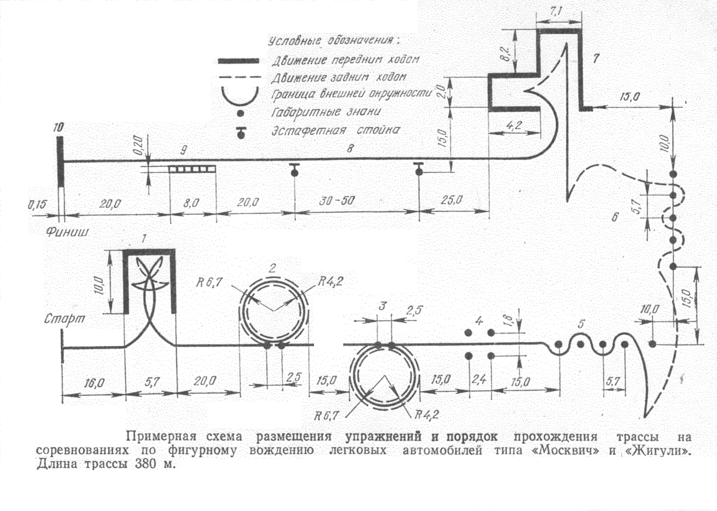
Траса повинна бути повністю закрита для стороннього руху всіх видів транспорту і пішоходів. Виїзд за межі майданчика забороняється. На трасі встановлюється десять фігур для виконання вправ, опис яких дається в Правилах змагань.
Відстань між фігурами залежить від конфігурації і розмірів майданчика. Фігури позначають обмежувачами на легких стійких підставках і стовпчиках. Фігури повинні розташовуватися не ближче 1м від бордюрів і інших перешкод, які представляють небезпеку при русі автомобіля. Висота обмежувачів:
для легкових автомобілів—не менше 1 м; для вантажних автомобілів—не менше 1,5 м;
кутових або таких, що позначають в’їзди у фігури і виїзди з них — не менше 1,5 м для легкових автомобілів і 2 м для вантажних автомобілів.
Обмежувачі у фігурах встановлюються через 1 м, якщо в описі вправи не вказані інші розміри.
Форма учасника — сорочка (куртка) і брюки.
Старт — тільки індивідуальний, з місця, при працюючому двигуні з включеною передачею. Інтервали часу між стартами визначає суддівська колегія з таким розрахунком, щоб на майданчику не було одночасно більше двох автомобілів і щоб вони не могли перешкодити один одному. Між фігурами і усередині фігур допускається будь-яке маневрування. Відкривати дверці автомобіля дозволяється тільки при русі заднім ходом. З початку руху переднім ходом дверці повинні бути закриті. Рух з незакритими дверцями переднім ходом веде до дискваліфікації учасника. При виконанні вправи «Естафета» і від передостанньої фігури до лінії «Стоп» зупинка заборонена.
Кожен учасник повинен виконати всі вправи (пройти всі фігури) в призначеній послідовності. Учасник, що порушив послідовність, або відхилився хоч би від однієї вправи, не одержує заліку у фігурному водінні автомобіля.
Вправа № 1 — «Розворот». Виконується на прямокутному майданчику завдовжки 2,5 Д і шириною 1,4 Д (Д —габаритна довжина автомобіля).
Учасник повинен в'їхати на майданчик переднім ходом, розвернути автомобіль на майданчику і виїхати з неї переднім ходом.
Вправа вважається невиконаною, якщо учасник хоч би одним колесом заїхав на лінію майданчика.
Вправи № 2 і 3 — «Круг». Два концентричні кола з радіусом зовнішнього круга, рівним 1,07нг (зовнішній габаритний радіус повороту по найбільш виступаючій точці автомобіля), і радіусом І внутрішнього круга, рівним внутрішньому габаритному радіусу автомобіля мінус 100 мм, утворюють проїжджу частину строго певної ширини, на якій виконується вправа.
Учасник винен переднім ходом в'їхати на проїжджу частину проти ходу годинникової стрілки (другий — по ходу годинникової стрілки), описати повний круг і виїхати, не зачепивши обмежувачів.
Вправа № 4: — «Тунельні ворота». Двоє воріт шириною Ш (габаритна ширина автомобіля) плюс 200 мм встановлені на відстані Б (база автомобіля)' один від одного.
Ворота позначаються консольними горизонтальними обмежувачами, встановленими на висоті найбільшої габаритної ширини автомобіля. Для контролю розмірів проїзду ширина воріт позначається на поверхні майданчика мітками, що є проекцією кінців обмежувачів. Учасник винен переднім ходом проїхати двоє воріт, не зачепивши обмежувачів.
Вправа № 5 — «Змійка переднім ходом». П'ять обмежувачів, встановлених по прямій лінії з інтервалами, рівними 1,4 Д, утворюють чотири проїзди.
Учасник повинен проїхати послідовно всі проїзди, не зачепивши обмежувачів. Останній обмежувач треба проїхати з таким розрахунком, щоб можна почати виконання «Змійки заднім ходом» з іншого боку.
Вправа № 6 —_ «Змійка заднім ходом». Розташування обмежувачів, умови виконання і штраф ті ж, що і для «Змійки переднім ходом». Траверз останнього обмежувача проїхати передніми колесами.
Вправа №_7 _{г}_—_«Бокс». Виконується на прямокутному майданчику шириною Ш (габаритна ширина автомобіля) плюс 150мм, і розташованої під прямим кутом справа при в'їзді на прямокутний майданчик завдовжки 2Д і вширшки 2Д мінус 1000 мм.
Учасник винен переднім ходом в'їхати на майданчик і заднім, ходом поставити автомобіль в бокс |не зачепивши обмежувачів. Маневрувати дозволяється тільки на майданчику.
Вправа № 8 — «Естафета». Дві стійки розташовані на відстані 30м одна від одної. На відстані 20см від верхнього кінця кожної стійки перпендикулярно їй розташований кронштейн завдовжки 20см. «Естафетою» служить жорстке кільце перетином 5—10 мм і діаметром кола 20 см. Висота розташування кронштейнів стійок рівна відстані від поверхні майданчика до середини віконного отвору дверей автомобіля. Вправа виконується переднім ходом.
Перед виконанням вправи кільце знаходиться на кронштейні першої по ходу руху автомобіля стійки. Учасник під час руху автомобіля повинен зняти кільце і надіти його на кронштейн другої стійки.
Вправа № 9 — «Колісний міст» («Дошка»). Ширина дошки рівна ширині профілю шини (для вантажних автомобілів — сумарній ширині шин здвоєного колеса), довжина дошки рівна Д. Учасник повинен в'їхати на дошку з найближчого торця лівим колесом, повністю проїхати по ній переднім і заднім колесами і з'їхати з дальнього торця.
Вправа №10 — «Лінія стоп». На поверхні майданчика перпендикулярно напряму руху автомобілів добре помітною фарбою наноситься лінія завдовжки 3 м і шириною 150мм.
Учасник повинен зупинити автомобіль, який рухається переднім ходом, так, щоб обидва передні колеса мали контакт з лінією.
До початку змагань суддівська колегія встановлює досвідченим шляхом контрольний час проходження траси, яке оголошується учасникам не пізніше ніж за 10 мін до початку змагань. У разі різкого погіршення прохідності траси із-за поганої погоди суддівська колегія може внести корективи в контрольний час, про що негайно повідомляє учасника.
Учасник, що уклався в контрольний час, встановлений на даному змаганні, одержує 1000 очок.
Учасник, що показав час краще (гірше) за контрольне, за кожну 1сек. заохочується (штрафується) 5 очками. Штрафні очки за невиконання кожної вправи і кожне торкання прапорця (обмежувача) відраховуються із загальної суми очок, одержаних учасником за проходження траси. За кожен збитий (зачеплений) обмежувач (прапорець) учасник одержує 10 штрафних очок, за невиконання вправи (збито більше 4 прапорців або відбувся виїзд за лінію габаритів фігури) — 100 штрафних очок.
Моментом фінішу є повна зупинка автомобіля на лінії «Стоп».
Остаточний результат учасника, що пройшов трасу фігурного водіння автомобіля, підраховується по сумі часу, витраченого їм на проходження траси від старту до фінішу і по одержаних штрафних або заохочувальних очках.
Майно та інвентар, необхідні для підготовки і
проведення змагання по фігурному водінню автомобіля:
- автомобілі— 2 шт.;
- столи—2 шт.;
- стільці (табурети) — 4 шт.;
- мегафони 2— 3 шт.;
- дошка інформації 1 шт.;
- альбоми для штрафних балів—10 шт.;
- порядкові номери — по кількості учасників;
- прапорці регулювання — 1 комплект (2 червоних, 2 білих);
- секундоміри— 3 шт.;
- годинник— 1 шт.;
- стійки-обмежувачі: 1м -210 шт.; 1,5м—20 шт.;
- прапорці для стійок-обмежувачів (розмір 15x11 см):
- червоних — 210 шт.; іншого кольору—20 шт.;
- рулетка металева завдовжки 20 м — 1 шт.;
- крейда і фарба для розмітки фігур;
- рейка 2 мХ5 смХ2 см— 1 шт.
Ухиленням від виконання вправ вважається:
- порушення послідовності виконання вправ (фігур);
- пропуск однієї з фігур;
- виїзд за межі траси (позначеної площі);
- у вправах № 5 і 6 пропуск хоч би одних воріт;
- не виконані підряд три фігури;
- непідготовленість водія.
Визначення першості з військово - прикладного триборства
Особиста першість визначається по найбільшій сумі очок, набраних учасником у всіх видах багатоборства.
Бали нараховуються по воєнізованому кросу і плаванню відповідно до таблиці, по фігурному водінню автомобіля згідно Правилам змагань по військово-прикладному багатоборству.
Якщо у двох або декількох учасників сума балів виявиться рівною, то перевага віддається тому, хто показав кращий результат у воєнізованому кросі.

